2-2 最大公因數與最小公倍數 01  最大公因數  - a 是一個正整數，a 的因數共有 1、2、4、7、14、28，則 a 和 24 的最大公因數是多少？  - 已知有一數的所有因數由小至大依序為1、2、A、5、6、10、15、B、30、50、75、C，則A＋B＋C＝？  - 從 1 到 300 的正整數中，同時能被 15 和 20 整除的數共有幾個？  - 王老先生有塊長60公尺，寬24公尺的土地，他想全部分成若干個正方形作為停車格，供人停車。問：  (1) 最大正方形的邊長是多少公尺？  (2) 可以分成幾個最大的正方形停車格？  - 甲數是一正整數，若用甲數除 113，所得餘數 5；用甲數除 187，所得餘數為 7，則甲數最大為多少？ | 2-2 最大公因數與最小公倍數 02  最大公因數的應用問題  - 已知一年三班人數在 25 人以上，50 人以下，有一天同時有三位同學生日，分別帶來 114 顆水果軟糖，152 顆巧克力糖和 76 顆牛奶糖，結果每種糖果都恰好能平均分給每位同學，則每位同學共可分得幾顆糖？  - 193用a去除餘4，1077用a去除不足3，若a為正整數，求：  (1) a的最大值  (2) a的最小值  - 今日大陸旅行團來臺旅遊共有156人，其中女生56人，男生64人及小孩36人。若把他們混合分團，且讓每團中的女生、男生及小孩的人數分別相同，試問：  (1) 最多可分幾團？  (2) 每團的組合成員為何？  - A、B、C 三正整數，若 A、B 兩數的最大公因數為 92，B、C 兩數的最大公因數是 345，則 A、B、C 三數的最大公因數為何？ | 2-2 最大公因數與最小公倍數 03  最小公倍數  - 在 1 到 500 之間 12 和 30 的公倍數共有多少個？  - 有三個分數$\frac{1}{\text{12}}$、$\frac{1}{\text{30}}$、$\frac{1}{\text{45}}$分別乘以一個正整數 x 後皆變為整數，則 x 的最小值為何？  - 有一個二位數可以同時被6、8、12整除，滿足此條件的最大正整數與最小正整數分別為a與b，則a＋b＝ 。  - 設 a、b、c 均為正整數，已知 a＝3×25×21⁵，b＝105⁵，c＝3²×5³×7⁶，比較 a、b、c 三數的大小順序？  - 某百貨公司設有三盞霓虹燈，其中紅燈每40秒亮一次，藍燈每30秒亮一次，橘燈每18秒亮一次。若這三盞燈於下午5時同時亮起，求下一次三盞燈同時亮起的時刻。 | 2-2 最大公因數與最小公倍數 04  最小公倍數的應用問題  - 甲、乙、丙三人分別每隔 6 天、8 天、4 天去圖書館一次，今於星期五三人在圖書館相會，則至少需多少天後，三人才會又在星期五相會於圖書館？  - 桌上有一堆糖果，3 個一數，5 個一數及 7 個一數皆剩下 2 顆，則桌上最少有幾顆糖果？  - 公園內的一個周長為 2 公里的圓湖，公園管理單位原先在湖邊，每隔 25 公尺設置一盞路燈，但遊客反映，夜間燈光不夠亮，因此更改為每隔 20 公尺裝設一盞路燈，並且已裝設的其中一盞路燈為準，而不移動，請問共有多少盞路燈不必移動？  - 甲、乙、丙三人繞著一周長為 300 公尺的運動場慢跑，甲每秒跑 4 公尺，乙每秒跑 5 公尺，丙每秒跑 6 公尺，當三人再次會合於原出發點時，乙跑了多少圈？ | 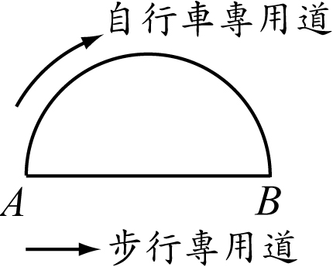  2-2 最大公因數與最小公倍數 05  綜合練習  - 若(60，90，135)＝x，〔60，90，135〕＝y，則 x＋y＝？  - 若規定符號 a＊b 表示兩個正整數 a 和 b 的最小公倍數與最大公因數的和，則 64＊75＝？  - 若設定 a$θ$b 表示兩個正整數 a 和 b 最小公倍數減去最大公因數的差，例如：10$θ$14＝70－2＝68，求 12$θ$21＝？  - 若（126，a）＝18，〔a，126〕＝378，則 a 之值為何？  - 右圖為一個半圓形公園，小文騎自行車沿自行車專用道往返A、B兩地，且每16分鐘可往返一次；大茂沿步行專用道往返A、B兩地，且每20分鐘可往返一次。若兩人同時從A地出發，再次於A地相遇是幾分鐘之後？

